Šiuolaikiniame pasaulyje bendravimas yra neatsiejama mūsų kasdienybės dalis. Tačiau, neretai žmonėms tenka susidurti su sunkumais bendraujant su itin emocionaliais asmenimis. Daugeliui iš mūsų sudėtinga suprasti reiškiamas stiprias emocines išraiškas. Tai sukelia įtampą ar net konfliktus tarpasmeniniuose santykiuose, apsunkina bendravimą. Todėl gebėjimas bendrauti sudėtingose situacijose ir tinkamai reaguoti į itin jautrių žmonių reiškiamas emocijas yra ypač svarbus.
Šiuolaikinių technologijų pagalba galima spręsti kylančius socialinius iššūkius, o dirbtinio intelekto pagrindu kuriami sprendimai gali tapti labai reikalinga pagalba bendravimo srityse.
Šis tyrimas yra skirtas išsiaiškinti, ar mūsų kuriamas virtualus apsimetinėtojas, skirtas mokytis bendrauti su itin emocionaliais žmonėmis, yra reikalingas. Tyrimo rezultatai padės suprasti, kokiose situacijose galėtų būti pritaikomas virtualus apsimetinėtojas ir kaip jis galėtų prisidėti prie efektyvesnės komunikacijos.
Tyrimo problema: išsiaiškinti ar kuriamas produktas yra reikalingas vartotojams ir kiek paklausus jis būtų.
Tyrimo tikslas - Išanalizuoti virtualaus apsimetinėtojo poreikį ir galimą naudą, siekiant padėti žmonėms efektyviau bendrauti su itin emocionaliais asmenimis.
Tyrimo uždaviniai:
1. Išsiaiškinti, su kokiais sunkumais žmonės susiduria bendraudami su itin emocionaliais asmenimis.
2. Nustatyti, kokiomis savybėmis ir funkcijomis turėtų pasižymėti virtualus apsimetinėtojas, kad būtų naudingas vartotojams.
3. Įvertinti potencialių vartotojų požiūrį į virtualaus apsimetinėtojo idėją ir jo taikymo galimybes.
4. Nustatyti, kokiose situacijose ši priemonė galėtų būti pritaikoma efektyviausiai.

lentelė 1 Tyrimo instrumento pagrindimo lentelė
Tyrimo uždaviniai | Apklausos klausimai
1. Išsiaiškinti, su kokiais sunkumais žmonės susiduria bendraudami su itin emocionaliais asmenimis. | Ar jaučiate, kad kartais sudėtinga suprasti ir tinkamai reaguoti į emocingų žmonių jausmus?
2. Nustatyti, kokiomis savybėmis ir funkcijomis turėtų pasižymėti virtualus apsimetinėtojas, kad būtų naudingas vartotojams. | Jei galėtumėte naudotis tokiu įrankiu, kokios savybės jums būtų svarbiausios?
3. Įvertinti potencialių vartotojų požiūrį į virtualaus apsimetinėtojo idėją ir jo taikymo galimybes. | Ar manote, kad virtualus pokalbių partneris, apsimetantis itin jautriu žmogumi, galėtų padėti lavinti bendravimo įgūdžius?
4. Nustatyti, kokiose situacijose ši priemonė galėtų būti pritaikoma efektyviausiai. | Kokiose situacijose toks virtualus įrankis galėtų būti naudingas?

Tyrimui atlikti buvo naudojamas kiekybinis tyrimas anketavimo būdu. Šis tyrimas buvo pasirinktas todėl, kad juo galima apklausti daugiau respondentų ir yra gaunami statistiniai duomenys.

Apklausos klausimynas

Apklausą sudarė šeši klausimai skirti išsiaiškinti iškeltus tyrimo uždavinius ir trys sociodemografiniai klausimai. Nuoroda į apklausą:
https://docs.google.com/forms/d/1JdU8eitqziauVCUqB9RcXd-b7-81SSkkJu-nIX9M_vc/edit

pav. 1 Anketos klausimas nr. 1
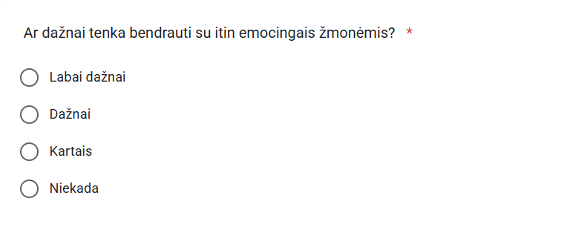
pav. 2 Anketos klausimas nr. 2
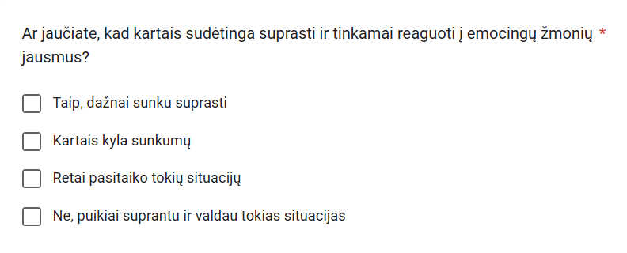
pav. 3 Anketos klausimas nr. 3
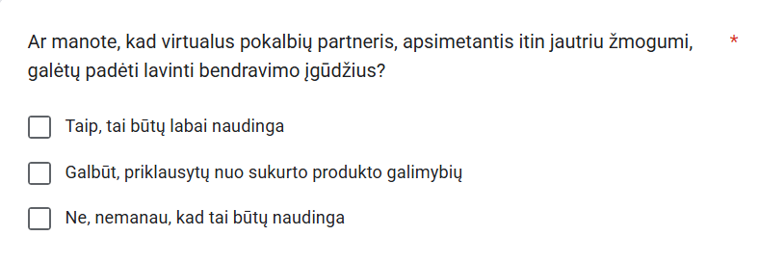

pav. 4 Anketos klausimas nr. 4
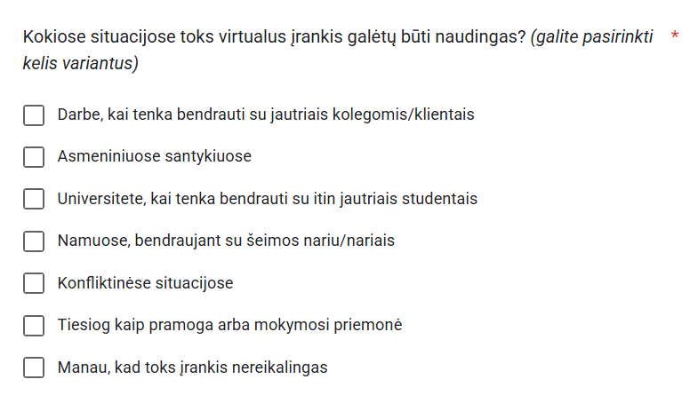
pav. 5 Anketos klausimas nr. 5
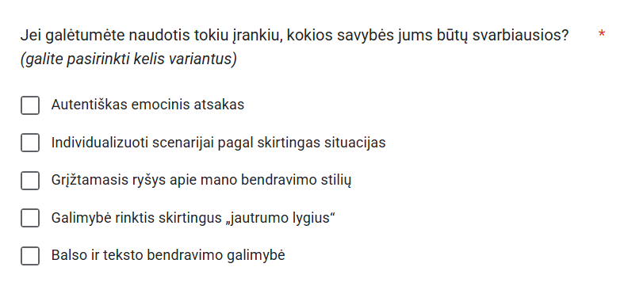
pav. 6 Anketos klausimas nr. 6
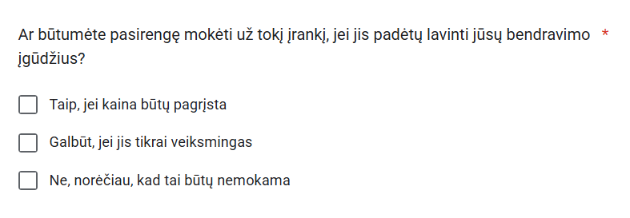
pav. 7 Anketos klausimas nr. 7
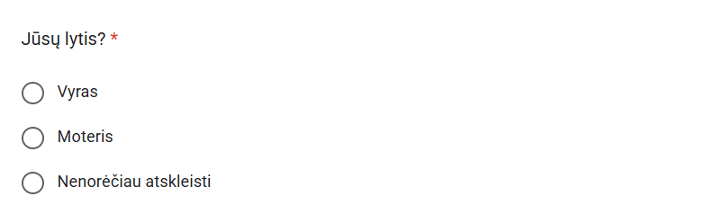

pav. 8 Anketos klausimas nr. 8
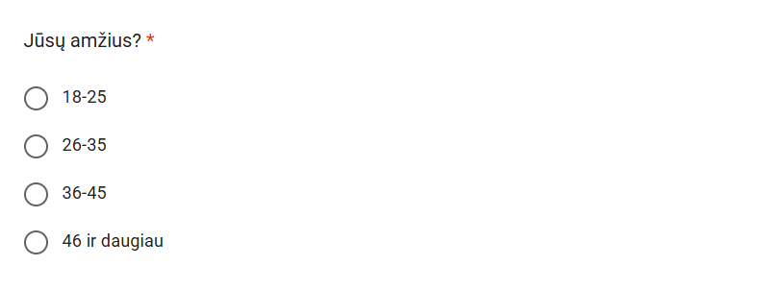
pav. 9 Anketos klausimas nr. 9


Tyrimo imtis

Tyrimo imtis apskaičiuota naudojant automatinę skaičiuoklę (pateikiama nuoroda į skaičiuoklę) http://www.raosoft.com/samplesize.html.
Kadangi neradome tikslių duomenų kiek Lietuvoje šiuo metu yra asmenų kenčiančių nuo perdidelio emocionalumo, todėl imčiai suskaičiuoti buvo imama visų Lietuvojos gyventojų populiacija 2025 metais. Remiantis išankstiniais duomenimis, 2025 m. kovo mėn. pradžioje Lietuvoje gyveno apie 2 890 000.
Taip pat, svarbu pažymėti ir tai, kad ne kiekvienas asmuo, kuris turi problemų dėl itin stipraus emocionalumo, kreipiasi pas specialistus. Todėl tiksliai nustatyti, kiek tokių asmenų šiuo metu gyvena Lietuvoje, yra neįmanoma.
Apačioje pateikiamas paveikslas su suskaičiuota imtimi.

pav. 10 Apskaičiuota imtis
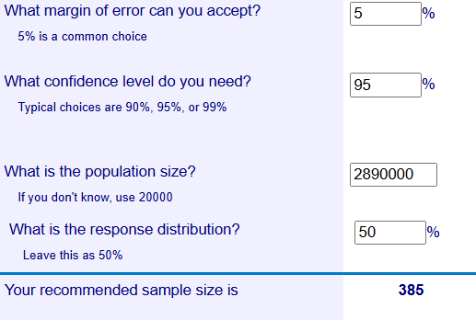

Taigi, iš paveikslo matome, kad rekomenduojama tyrimo imtis yra 385 respondentai.
Kadangi, apklausai atlikti buvo skirta dvi savaitės, tai tokio kiekio respondentų apklausti per nurodytą terminą nebuvo įmanoma. Todėl tyrimo apklausai atlikti naudojome patogumo atranką. Taip galėjome apklausti arčiausiai buvusius respondentus. Iš viso buvo apklausti 86 respondentai.

Tyrimo apklausos analizė

Tyrimo apklausą sudaro devyni klausimai. Trys iš jų – sociodemografiniai, o likusieji padėsiantys išsiaiškinti kuriamo produkto pritaikomumą ir paklausą. Dėl laiko stokos tyrimui atlikti buvo naudojama patogumo atranka. Iš viso apklausti 86 respondentai. Iš jų 52 buvo moterys, 33 vyrai ir vienas asmuo nenorėjęs atskleisti savo lyties. Dauguma respondentų savo gyvenamąja vietą nurodė miestą – net 81 apklaustasis. Likusieji 5 respondentai gyvena kaimo vietovėse.
Pagal amžiaus grupes, daugiausiai respondentų buvo 18-25 metų amžiaus (69 apklaustieji). Nenuostabu, nes apklausa dažniausiai buvo skelbiama virtualiose studentų grupėse. 26-35 metų amžiaus grupę sudarė 13 respondentų. Po 2 respondentus dalinosi dvi grupės - 36-45 ir 46 ir daugiau metų amžiaus.

Pirmasis apklausos klausimas – „Ar dažnai tenka bendrauti su itin emocingais žmonėmis?”. Atsakymų pasirinkimai – “labai dažnai”, „dažnai“, „kartais“, „niekada“. Atsakymą „labai dažnai“ rinkosi 15 respondentų (17,4%). 34 respondentai (39,5%) atsakė, kad dažnai tenka bendrauti su emocionaliais asmenimis. 36 respondentai (41,9%) pasirinko atsakymą – “kartais”. Kaip matome, šis pasirinkimas užima didžiausią visų atsakymų dalį. Na, o 1 respondentas (1,2%) niekada nebendravo sui tin emocingais žmonėmis. Apačioje pateikta skritulinė visų atsakymų pasiskirstymo diagrama.

pav. 11 Pirmo apklausos klausimo rezultatų skritulinė diagrama
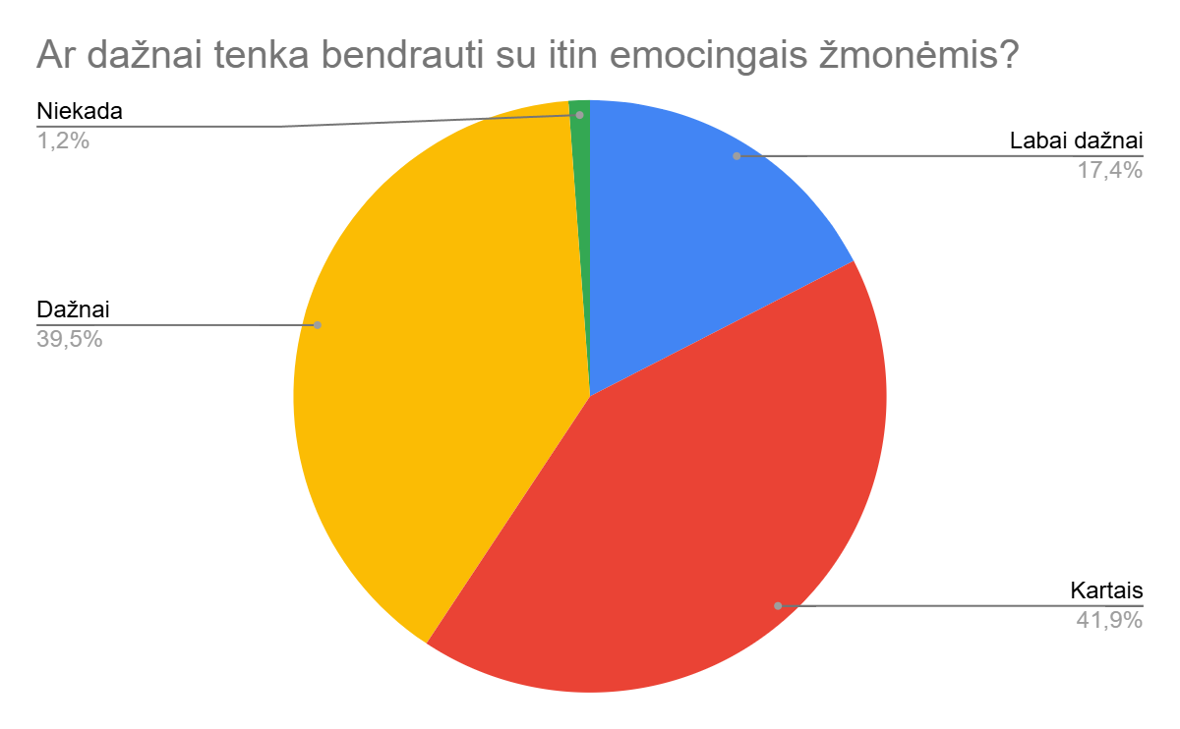

Antrasis apklausos klausimas yra „Ar jaučiate, kad kartais sudėtinga suprasti ir tinkamai reaguoti į emocingų žmonių jausmus?”. Atsakymų variantai ir respondentų pasirinkimai išsidėstė taip:
“Taip, dažnai sunku suprasti” rinkosi 17 respondentų. Tai sudarė 19,8% visų atsakymų. „Kartais kyla sunkumų“ rinkosi 45 respondentai. Šis atsakymas buvo pasirenkamas dažniausiai (52,3%).
Atsakymą „retai pasitaiko tokių situacijų“ rinkosi 27 rspondentai (31,4%). O mažiausiai respondentai rinkosi atsakymą „ne, puikiai suprantu ir valdau tokias situacijas“ (8 apklaustieji, 9,3%).

pav. 12 Antro apklausos klausimo rezultatų stulpelinė diagrama
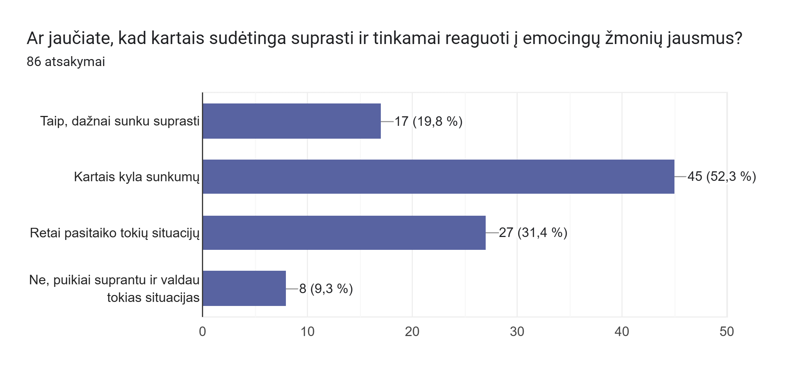

Trečiasis klausimas buvo skirtas išsiaiškinti respondentų nuomonę dėl produkto naudingumo – „Ar manote, kad virtualus pokalbių partneris, apsimetantis itin jautriu žmogumi, galėtų padėti lavinti bendravimo įgūdžius?”. 19 apklaustųjų (22,1%) mano, kad virtualus pokalbių partneris būtų naudingas lavinti bendravimo įgūdžius. 58 respondentai (67,4%) nėra užtikrinti kuriamo produkto naudingumu, todėl rinkosi atsakymą „galbūt, priklausytų nuo sukurto produkto galimybių”. Na, o 15 respondentų (17,4%) mano, kad produktas nebus naudingas.

pav. 13 Trečio apklausos klausimo rezultatų stulpelinė diagrama
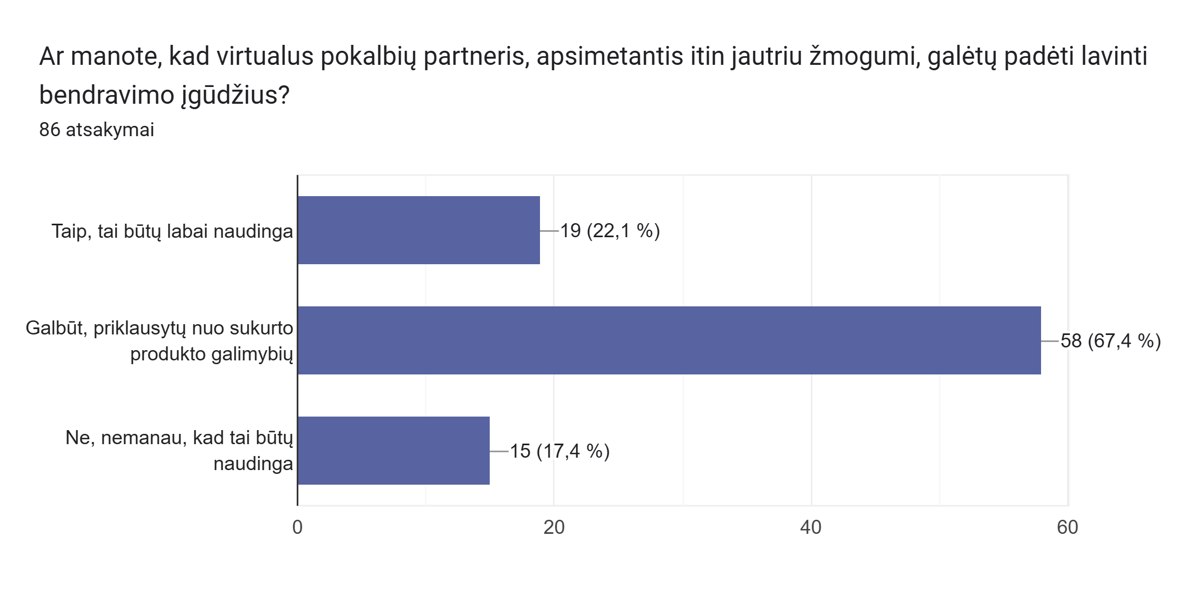
Ketvirtasis apklausos klausimas – „Kokiose situacijose toks virtualus įrankis galėtų būti naudingas?”. Čia respondentai galėjo pasirinkti kelis atsakymų variantus iš visų pateiktų. Pateikiame diagramą su apklaustųjų pasirinkimų išsidėstymu.

pav. 14 Ketvirto apklausos klausimo rezultatų stulpelinė diagrama
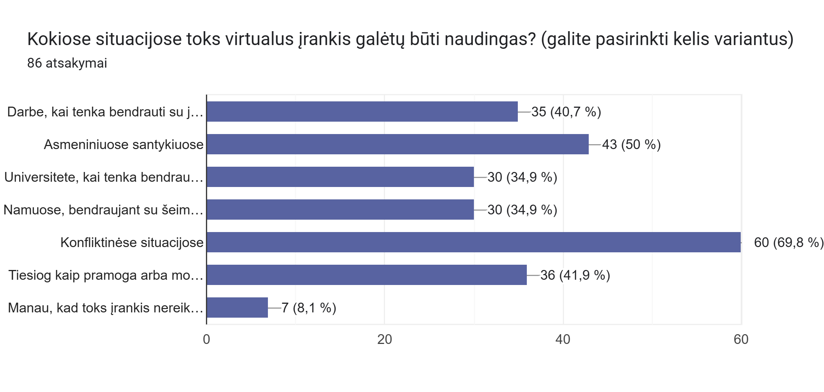
Kaip matome, daugiausiai apklaustųjų (60) mano, kad mūsų kuriamas produktas labiausiai padėtų konfliktinėse situacijose, asmeniniuose santykiuose (43) arba darbe (35). Vienodas skaičius respondentų (30) mano, kad virtualus įrankis būtų naudingas universitete, bendraujant su jautriais studentais, arba namuose (30), bendraujant su šeimos nariais. 7 respondentai mano, kad toks įrankis nėra reikalingas, o 36 jį naudotų kaip pramogą ar mokymosi priemonę.

„Jei galėtumėte naudotis tokiu įrankiu, kokios savybės jums būtų svarbiausios?” – toks yra penktasis apklausos klausimas. Jame respondentia taip pat galėjo rinktis kelis atsakymų variantus iš visų duotų. Grafiškai atvaizduoti respondent pasirinkimai pateikiami apačioje.

pav. 15 Penkto apklausos klausimo rezultatų stulpelinė diagrama
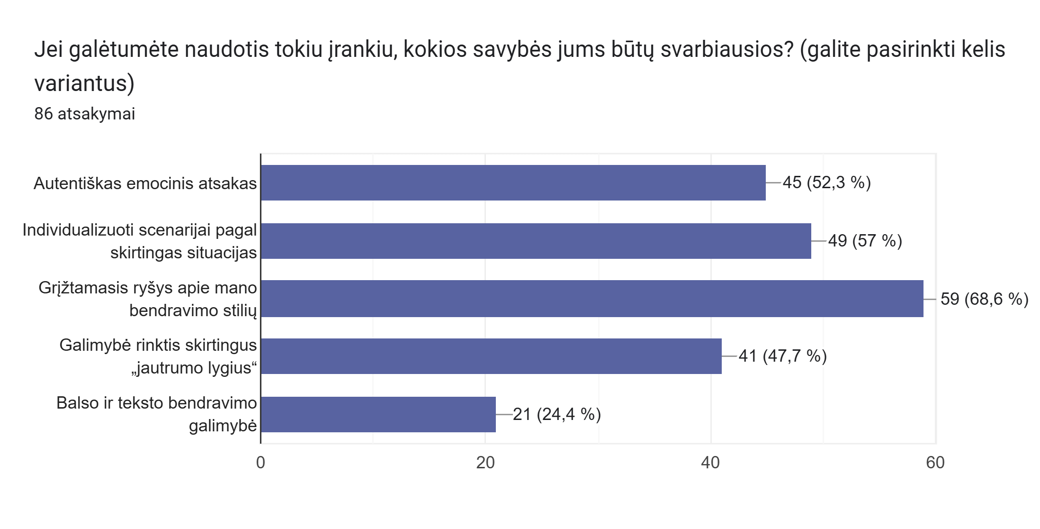
Svarbiausia įrankio savybė respondentams yra grįžtamasis ryšys apie jų bendravimo stilių (59 atsakymai). Nemažiau svarbu yra individualizuoti scenarijai pagal skirtingas situacijas (49). 45 kartus pasirinktas atsakymas “autentiškas emocinis atsakas”. Atsakymas “galimybė pasirinkti skirtingus jautrumo lygius” buvo pasirinktas 41 kartą, o 21 kartą respondentia rinkosi atsakymą “balso ir teksto bendravimo galimybė”.

Šeštasis apklausos klausimas yra “Ar būtumėte pasirengę mokėti už tokį įrankį, jei jis padėtų lavinti jūsų bendravimo įgūdžius?”. 14 respondentų sutiktų mokėti, jeigu kaina būtų pagrįsta. 43 respondentai rinkosi atsakymą “galbūt, jei jis tikrai veiksmingas”. Na, o 35 respondentai norėtų, kad toks įrankis būtų nemokamas.

pav. 16 Šešto apklausos klausimo rezultatų stulpelinė diagrama
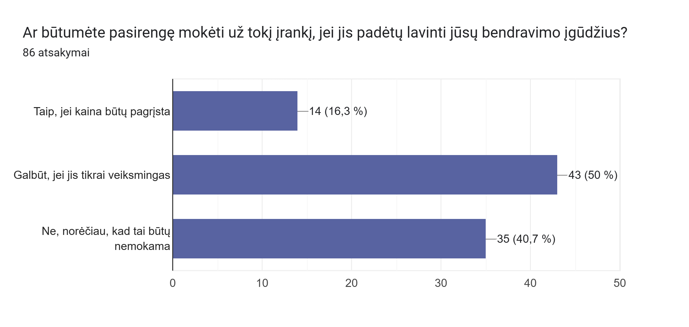

Tam, kad galėtumėm patikrinti ar yra ryšys tarp klausimų, atlikome kryžminę analizę. Buvo pasirinkti du klausimai – „Ar manote, kad virtualus pokalbių partneris, apsimetantis itin jautriu žmogumi, galėtų padėti lavinti bendravimo įgūdžius?” ir “Amžius”. Norėjome išsiaiškinti skirtingo amžiaus respondentų požiūrį į kuriamą vistualų įrankį. Kaip matome, palankiausiai virtualus įrankis vertinamas 18-25 metų amžiaus grupės respondentų. Toks rezultatas parodo, kad kuo asmuo vyresnis, tuo nepatikliau žiūri į virtualius įrankius, skirtus mokyti. Kryžminė lentelė pateikta apačioje.

pav. 17 Kryžminė analizės lentelė
Ar manote, kad virtualus pokalbių partneris, apsimetantis itin jautriu žmogumi, galėtų padėti lavinti bendravimo įgūdžius? | Count of Jūsų amžius?
18-25 | 69
Galbūt, priklausytų nuo sukurto produkto galimybių | 46
Ne, nemanau, kad tai būtų naudinga | 10
Taip, tai būtų labai naudinga | 13
26-35 | 13
Galbūt, priklausytų nuo sukurto produkto galimybių | 6
Ne, nemanau, kad tai būtų naudinga | 2
Taip, tai būtų labai naudinga | 5
36-45 | 2
Galbūt, priklausytų nuo sukurto produkto galimybių | 2
46 ir daugiau | 2
Galbūt, priklausytų nuo sukurto produkto galimybių | 1
Taip, tai būtų labai naudinga | 1
Grand Total | 86
Išvados

Apibendrinant, galima teigti, kad nors žmonės dažnai susiduria su sunkumais bendraudami su itin emocionaliais asmenimis, jie nėra visiškai užtikrinti, ar virtualus apsimetinėtojas būtų tinkama priemonė šiems iššūkiams spręsti. Norint paskatinti jo priėmimą, reikėtų pabrėžti jo praktinę naudą, užtikrinti autentišką emocijų perteikimą ir aiškiai parodyti, kaip vartotojas gali tobulinti savo bendravimo įgūdžius. Apklausos rezultatai atskleidė, kad dauguma respondentų bent kartais susiduria su emocingais žmonėmis . Tačiau daugiau nei pusė jų pripažino, kad jiems kyla sunkumų suprantant ir tinkamai reaguojant į tokių žmonių jausmus. 19,8 % respondentų teigė, kad dažnai susiduria su šia problema, Tai rodo, jog yra realus poreikis gerinti bendravimo įgūdžius šioje srityje. Apklausos dalyviai išskyrė kelias pagrindines funkcijas, kurios jiems atrodo svarbiausios:

- Grįžtamasis ryšys apie bendravimo stilių – tai parodo, kad žmonės siekia ne tik praktikuotis, bet ir gauti analizę bei įžvalgas apie savo elgesį.
- Individualizuoti scenarijai pagal skirtingas situacijas – vartotojams svarbu, kad įrankis būtų pritaikomas realioms situacijoms.
- Autentiški emociniai atsakai – tikroviškas emocijų perteikimas padėtų geriau suprasti skirtingus emocingų žmonių reakcijų tipus.
Apklausos rezultatai rodo, kad virtualus apsimetinėtojas galėtų būti naudingiausias:
- Konfliktinėse situacijose (70 % respondentų) – tai rodo, kad žmonės dažnai susiduria su sunkumais spręsdami emocingus konfliktus ir norėtų šioje srityje tobulėti.
- Asmeniniuose santykiuose (50 %) – emocinio intelekto lavinimas yra aktualus bendraujant su šeima, draugais ar partneriais.
- Darbo aplinkoje (41 %) – tai ypač svarbu tiems, kurie dirba su klientais ar kolegomis, reikalaujančiais jautraus bendravimo.
Kadangi didžioji dalis respondentų nėra visiškai įsitikinę šio produkto nauda, todėl norint paskatinti jo priėmimą, reikėtų aiškiai komunikuoti, kaip jis veikia ir kokią realią vertę gali suteikti. Be to, požiūris į virtualius mokymosi įrankius skiriasi priklausomai nuo amžiaus: jauni žmonės (18–25 m.) jį vertina palankiau, o vyresni (26 m. ir daugiau) yra skeptiškesni. Tai reiškia, kad produktas greičiausiai sulauks didesnio susidomėjimo tarp jaunesnių naudotojų, todėl jo rinkodara ir pristatymas turėtų būti orientuotas į šią auditoriją.

